bł. Edmund Bojanowski
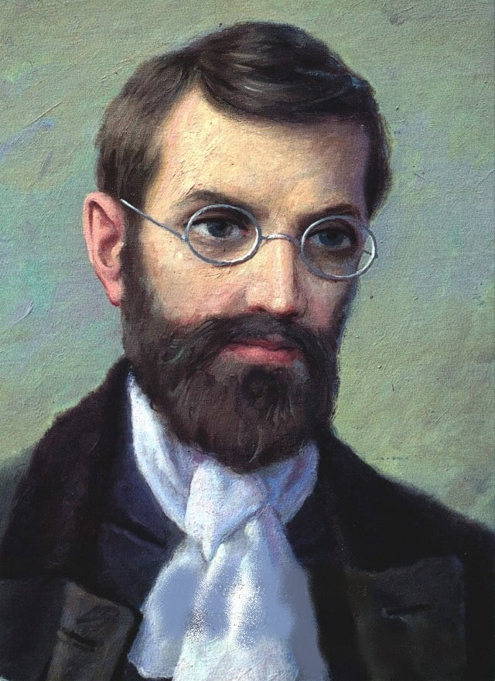
PATRON ROŻY RÓŻAŃCOWEJ

Jako świecki założyciel żeńskiego zgromadzenia zakonnego, ze względu na prekursorski i wyjątkowy charakter jego dzieła, jest on przykładem dla życia i działalności zarówno służebniczek – swoich duchowych córek, jak i osób świeckich.
7.08. WSPOMINAMY BŁ. EDMUNDA W LITURGII GODZIN

